**Taller test Laravel a una Aplicación de Tienda Básica**

Ubicamos el archivo composer.json

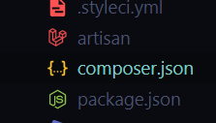

Ubica la línea de php en el requiere y cambia la versión requerida que trae el ejercicio que es 7.2.5 por la que usted realmente tenga instalada

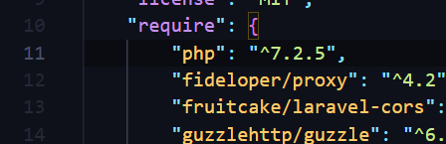

Por ejemplo, así:

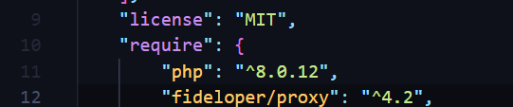

Vuelva a ejecutar, en consola, el comando composer install. Saldrá algo como:

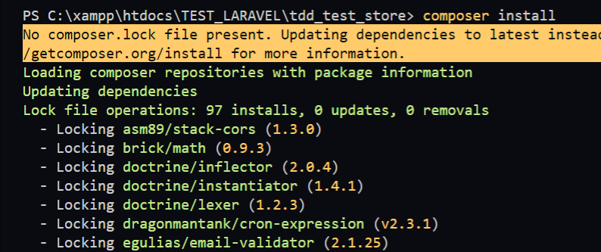

Creamos una copia del archivo .env.example y a la copia de ese archivo le cambiamos el nombre por el siguiente: .env (observe la siguiente captura)

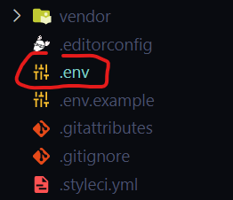

Dentro de ese archivo .env lo único que debemos es cambiar el nombre de la base de datos así (de todos modos lea la observación que aparece debajo de esta captura):

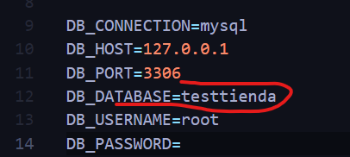

***Observación****: Si usted está trabajando con un motor de base de datos diferente a MySQL, debe hacer el cambio respectivo también en el archivo database.php que se encuentra en la carpeta config del proyecto. Por ejemplo, en dicho archivo, cambia ‘mysql’ en la línea 18 por ‘pgsql’ si ese es el motor que va a usar. Obviamente también se indica esto en el archivo .env, donde además habrá que cambiar el puerto por el que su motor de BD esté usando en ese momento.*

Generamos una key para el proyecto, con el siguiente comando en consola:



Vamos a phpmyadmin o la aplicación de base de datos que estemos usando y creamos la base de datos testtienda, con una codificación utf8mb4 general ci como lo muestra la captura:

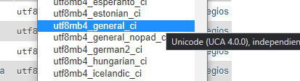

**Inicio de Pruebas:**

Lo recomendado siempre, en todo proyecto de software que se emprende, es ***empezar con las pruebas*** antes incluso de digitar el código fuente de nuestra aplicación. Siga estos pasos:

1. Vamos a hacer una prueba a Productos. No nos preocupemos de aún no estén programadas todas las rutinas de código relacionadas con esta entidad.